
REPUBLIKA HRVATSKA
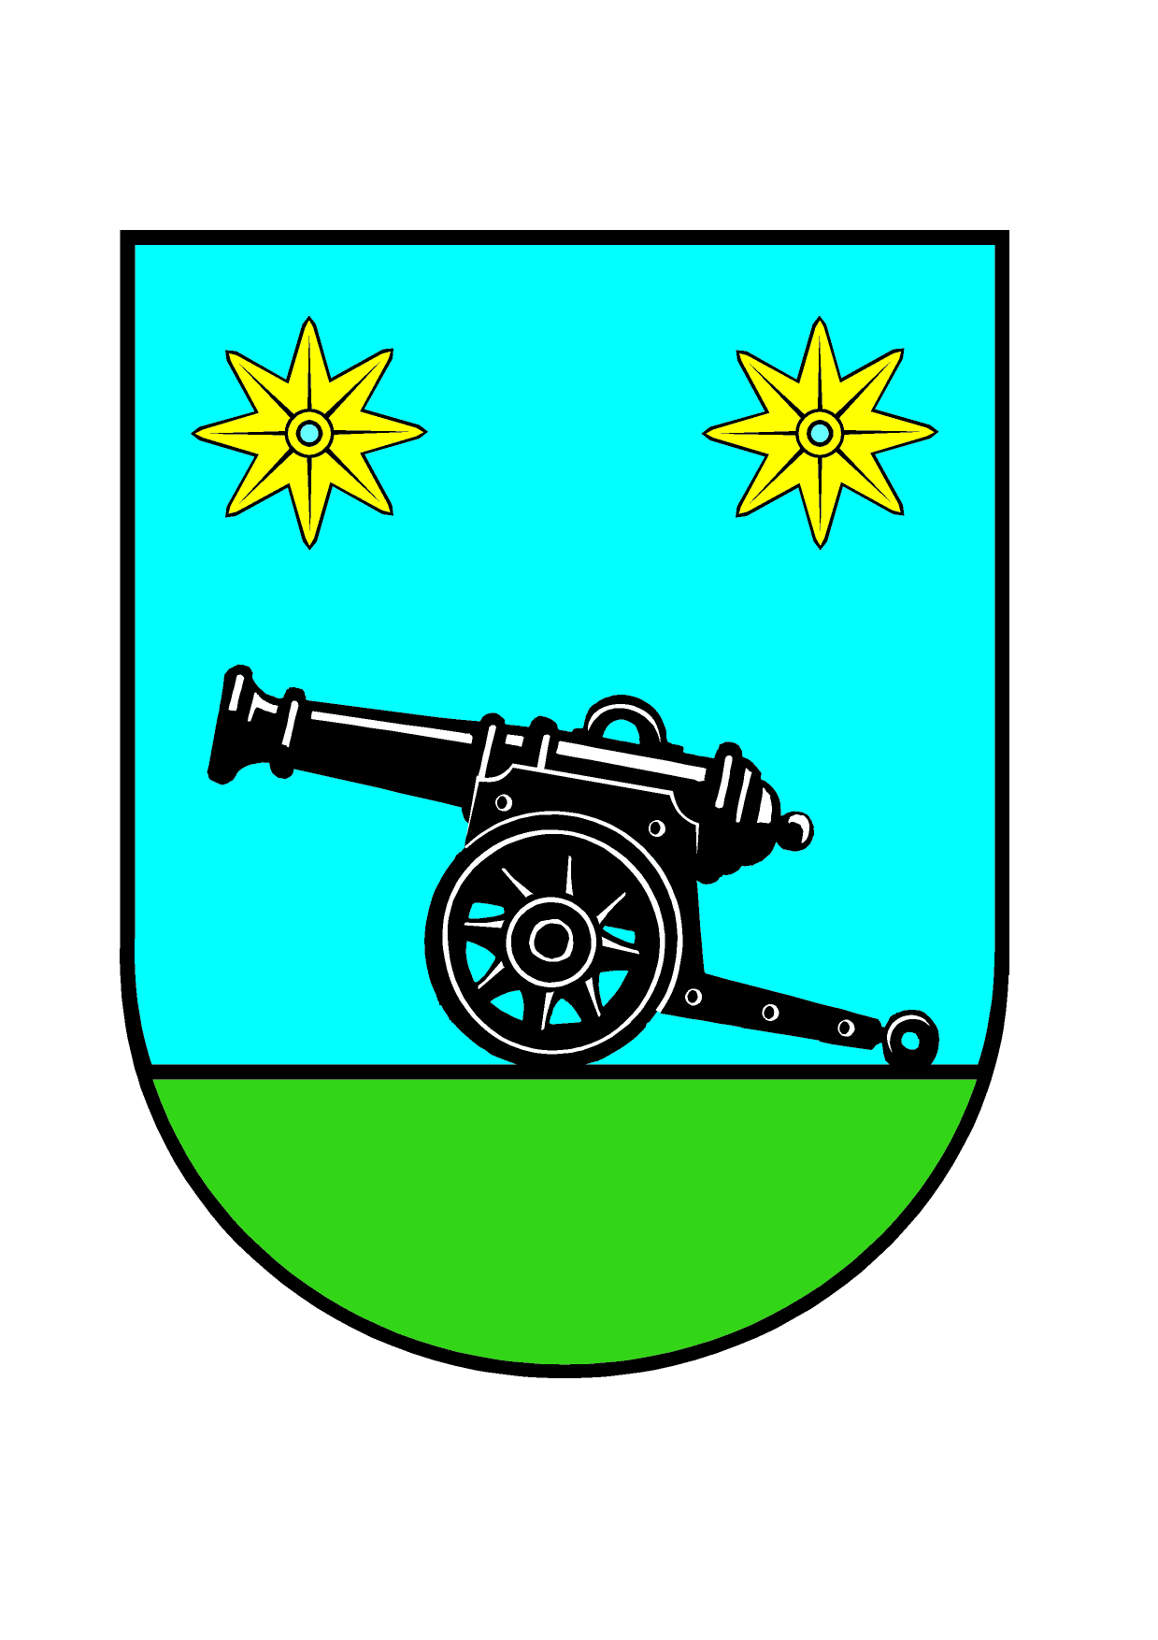
BJELOVARSKO-BILOGORSKA ŽUPANIJA
OPĆINA SEVERIN
Općinski načelnik

KLASA: 113-02/25-01/01
URBROJ: 2103-16-25-01-01

Severin, 01. rujna 2025.

Na temelju članka 47. Statuta Općine Severin („Službeni glasnik Općine Severin broj 01/2021) i članaka 21. i 49. Pravilnika o unutarnjem redu Jedinstvenog upravnog odjela, Općinski načelnik Općine Severin dana 01. rujna 2025. godine donosi

O D L U K U
o radnom vremenu Jedinstvenog upravnog odjela Općine Severin

Članak 1.
Ovom Odlukom uređuje se radno vrijeme Jedinstvenog upravnog odjela Općine Severin (dalje: Jedinstveni upravni odjel), te raspored radnog vremena tijekom tjedna i radnog dana, uredovni dani, vrijeme za rad sa strankama i druga pitanja u vezi s radnim vremenom.

Članak 2.
U Jedinstvenom upravnom odjelu radno vrijeme traje 40 sati tjedno, od ponedjeljka do petka.
Dnevno radno vrijeme je kako slijedi:
- ponedjeljkom od 07.00 - 15.00
- utorak od 07:00 – 15:00
- srijeda od 07:00 – 15:00
- četvrtak od 07:00 – 17:00
- petak od 07:00 – 13:00.

Članak 3.
U Jedinstvenom upravnom odjelu stranke se primaju kako slijedi:
- ponedjeljkom od 07.00 - 15.00
- utorak od 07:00 – 15:00
- srijeda od 07:00 – 15:00
- četvrtak od 07:00 – 17:00
- petak od 07:00 – 13:00.

Članak 4.

Dnevni odmor djelatnika tijekom radnog vremena traje 30 minuta.

Članak 5.

Iznimno, od odredaba članaka 2., 3. i 4. ove Odluke, ovisno o potrebama, za pojedine djelatnike može se pojedinačnim aktom čelnika tijela odrediti i drugačiji raspored tjednog radnog vremena i primanja stranaka, te dnevni odmor djelatnika.

Članak 6.
Obavijest o radnom vremenu utvrđenom ovom Odlukom oglasiti će se na oglasnoj ploči i ulaznim vratima Općine Severin.
Odluka će biti objavljena i na službenoj internetskoj stranici Općine www.severin.hr i stupa na snagu danom donošenja.

OPĆINSKI NAČELNIK
Babec Antonio

